LAPORAN PROGRESS TUGAS BESAR “ARYN KOST”
Mata Kuliah Pemrograman Perangkat Bergerak Client Server
& Pemrograman Web Berbasis Framework
(Dosen Pengampu: Vitradisa Pratama S.ST., M.T. & Dina Budhi Utami, S.Kom., M.T.)



Disusun Oleh:
Anadza Wafiqotul Azizah | 230102019
Nashwa Aufa Wiguna | 230102099
Rahma Laila Sabina | 230102110
Yusyfina Yuniarti | 230102128

PROGRAM STUDI TEKNIK INFORMATIKA
FAKULTAS SAINS DAN TEKNOLOGI
UNIVERSITAS MUHAMMADIYAH BANDUNG
2026

DAFTAR ISI

DAFTAR ISI 2
BAB I PENDAHULUAN 3
1.1. Latar Belakang 3
1.2. Rumusan Masalah 3
1.3. Tujuan 3
1.4. Manfaat 3
BAB II LANDASAN TEORI 4
2.1. Sistem Informasi 4
2.2. Laravel Framework 4
2.3. Model–View–Controller (MVC) 4
2.4. Database MySQL 4
2.5. REST API 4
2.6. Flutter 5
2.7. Client–Server Architecture 5
3.1. Use Case Diagram 6
3.2. Entity Relationship Diagram (ERD) 8
BAB IV IMPLEMENTASI DAN PENGUJIAN 9
4.1. Implementasi Laravel 9
4.2. Struktur Database 9
4.3. Implementasi Fitur 9
4.3.1. Login 10
4.3.2. Dashboard Administrator 10
4.3.3. Dashboard Penghuni 10
4.3.4. CRUD Data Kamar 11
4.3.5. Data Penghuni 13
4.3.6. Pengaduan 13
4.3.7. Tagihan dan Pembayaran 15
4.4. Pengujian 17
BAB V PENUTUP 18
5.1. Kesimpulan 18
5.2. Saran 18

BAB I
PENDAHULUAN

Latar Belakang
Perkembangan teknologi informasi telah mendorong digitalisasi dalam berbagai bidang, termasuk pengelolaan rumah kos. Pengelolaan data secara manual sering menimbulkan permasalahan seperti kesalahan pencatatan, kesulitan memantau pembayaran, serta lambatnya penyampaian informasi kepada penghuni. Oleh karena itu, dibutuhkan sistem informasi berbasis web yang mampu membantu proses administrasi secara lebih efektif dan efisien.
ArynKost dikembangkan sebagai sistem informasi manajemen kos berbasis Laravel yang menyediakan fitur pengelolaan kamar, penghuni, pengaduan, pembayaran, dan dashboard administrasi. Sistem ini mendukung beberapa peran pengguna, yaitu administrator, owner, dan penghuni dengan hak akses yang berbeda.

Rumusan Masalah
- Bagaimana membangun sistem informasi manajemen kos berbasis web menggunakan Laravel?
- Bagaimana mengelola data kamar, penghuni, pembayaran, dan pengaduan secara terintegrasi?
- Bagaimana menerapkan sistem autentikasi dan hak akses pengguna dalam aplikasi web?

Tujuan
- Mengembangkan sistem informasi manajemen kos berbasis Laravel.
- Mempermudah pengelolaan administrasi kos secara digital.
- Menerapkan konsep MVC dan REST API pada pengembangan aplikasi.

Manfaat
- Mempermudah pengelolaan data kos.
- Mengurangi kesalahan pencatatan data.
- Meningkatkan efisiensi administrasi dan pelayanan kepada penghuni.

BAB II
LANDASAN TEORI

Sistem Informasi
Sistem informasi merupakan kombinasi antara manusia, perangkat keras, perangkat lunak, jaringan, dan basis data yang bekerja secara terpadu untuk mengumpulkan, mengolah, menyimpan, dan menyajikan informasi guna mendukung proses pengambilan keputusan. Dalam pengelolaan rumah kos, sistem informasi digunakan untuk membantu proses administrasi seperti pengelolaan data kamar, penghuni, pembayaran, dan pengaduan sehingga aktivitas operasional dapat dilakukan secara lebih efektif dan efisien.

Laravel Framework
Laravel merupakan framework PHP yang menerapkan konsep Model–View–Controller (MVC) untuk memisahkan logika bisnis, tampilan, dan pengelolaan data. Laravel menyediakan berbagai fitur seperti routing, middleware, Blade Template Engine, Eloquent ORM, autentikasi, migration, dan seeder yang mempermudah pengembangan aplikasi web secara terstruktur.
Pada sistem ArynKost, Laravel digunakan sebagai backend utama yang bertugas mengelola proses bisnis, autentikasi pengguna, pengolahan data, serta menyediakan REST API yang digunakan oleh aplikasi Flutter.

Model–View–Controller (MVC)
Model–View–Controller (MVC) merupakan pola arsitektur perangkat lunak yang membagi aplikasi menjadi tiga komponen utama, yaitu:
- Model, berfungsi mengelola data dan berinteraksi dengan database.
- View, bertugas menampilkan antarmuka kepada pengguna.
- Controller, berfungsi menerima permintaan pengguna, menjalankan logika bisnis, kemudian menghubungkan model dengan view.
Penerapan MVC pada Laravel membuat struktur aplikasi lebih terorganisir sehingga memudahkan proses pengembangan maupun pemeliharaan sistem.

Database MySQL
MySQL merupakan sistem manajemen basis data relasional (Relational Database Management System/RDBMS) yang digunakan sebagai media penyimpanan data pada sistem ArynKost. Seluruh informasi seperti data pengguna, kamar, penghuni, pengaduan, pembayaran, dan tagihan disimpan dalam database MySQL sehingga dapat diakses secara terpusat oleh aplikasi web maupun aplikasi mobile.

REST API
REST API (Representational State Transfer Application Programming Interface) merupakan mekanisme komunikasi antara aplikasi client dan server menggunakan protokol HTTP. REST API memungkinkan pertukaran data dalam format JSON sehingga aplikasi dengan platform yang berbeda dapat saling berkomunikasi.
Pada sistem ArynKost, REST API digunakan sebagai penghubung antara aplikasi Flutter dengan backend Laravel. Melalui endpoint API, aplikasi mobile dapat melakukan proses autentikasi, mengambil data kamar, penghuni, pengaduan, tagihan, serta informasi lainnya yang tersedia pada server.

Flutter
Flutter merupakan framework open-source yang dikembangkan oleh Google untuk membangun aplikasi mobile lintas platform menggunakan bahasa pemrograman Dart. Flutter memungkinkan pengembangan satu basis kode yang dapat dijalankan pada berbagai platform. Dalam sistem ArynKost, Flutter digunakan sebagai aplikasi mobile yang berkomunikasi dengan backend Laravel melalui REST API untuk menampilkan informasi kepada pengguna sesuai dengan hak akses masing-masing.

Client–Server Architecture
Arsitektur client–server merupakan model komunikasi di mana client mengirimkan permintaan kepada server, kemudian server memproses permintaan tersebut dan mengembalikan hasilnya kepada client.
Pada ArynKost, aplikasi Flutter bertindak sebagai client, sedangkan Laravel berperan sebagai server. Seluruh data disimpan dalam database MySQL dan diproses oleh Laravel sebelum dikirimkan kembali ke aplikasi mobile dalam format JSON. Arsitektur ini memungkinkan data tetap terpusat dan dapat diakses oleh aplikasi web maupun aplikasi mobile secara konsisten.

BAB III
ANALISIS DAN PERANCANGAN SISTEM

Use Case Diagram
Use Case Diagram digunakan untuk menggambarkan interaksi antara pengguna dengan sistem ArynKost. Sistem memiliki tiga aktor utama, yaitu Administrator, Owner, dan Penghuni (User), yang masing-masing memiliki hak akses dan fungsi yang berbeda sesuai dengan perannya
- Administrator
Administrator memiliki hak akses penuh terhadap sistem. Setelah melakukan login, administrator dapat mengelola data kamar, memverifikasi keluhan penghuni, mengelola pembayaran, memverifikasi pengajuan keluar kos, serta melihat riwayat pembayaran. Selain itu, administrator juga dapat melihat informasi detail setiap kamar dan melakukan logout setelah selesai menggunakan sistem.
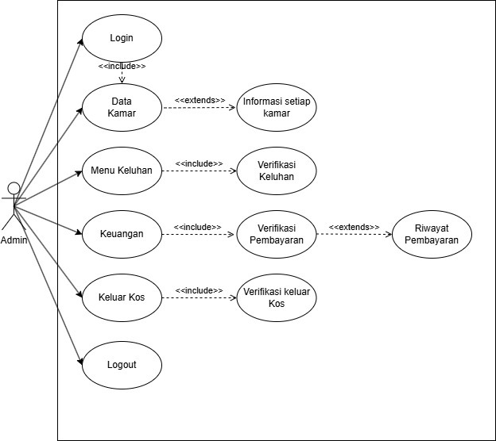
Gambar 1. Use Case Admin
- Owner
Owner berperan sebagai pemilik kos yang memiliki akses untuk memantau operasional kos. Setelah login, owner dapat melihat data kamar, data penghuni, data pembayaran, dan data keluhan. Owner tidak memiliki hak untuk mengubah data, sehingga fungsinya lebih difokuskan pada proses monitoring dan pengawasan.
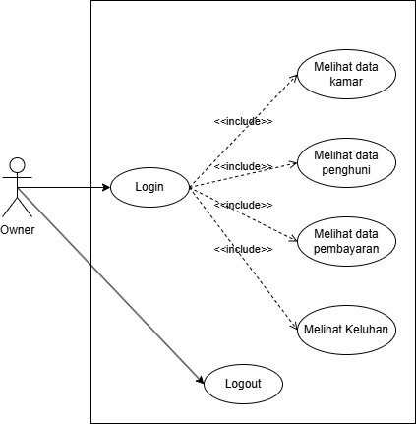
Gambar 2. Use Case
- Penghuni
Penghuni merupakan pengguna yang menempati kamar kos. Setelah melakukan login atau registrasi akun, penghuni dapat melihat informasi kamar pribadi, memperbarui informasi pribadi, mengunggah bukti pembayaran, mengajukan keluhan, memilih jenis keluhan, mengajukan permohonan keluar kos, serta melakukan logout dari sistem.
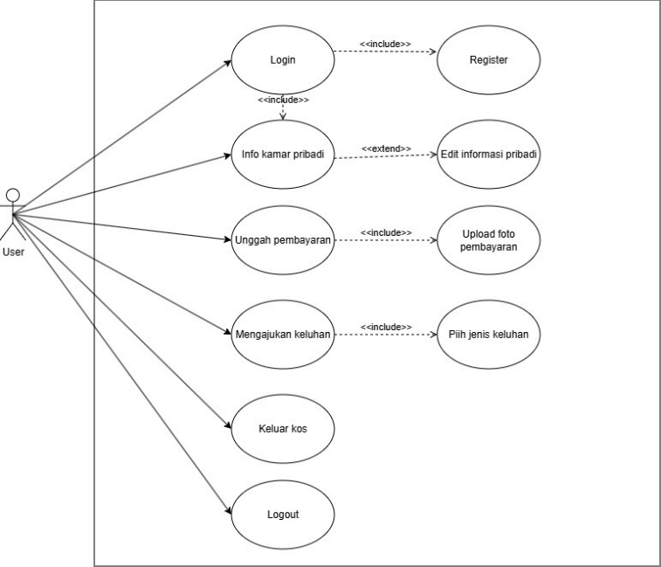
Gambar 3. Use Case Penghuni

Entity Relationship Diagram (ERD)
Secara konseptual, sistem terdiri dari beberapa entitas utama:
- Users  - Roles  - Kamars  - Penghunis | - Pengaduans  - Tagihans  - Bookings  - Notifikasi
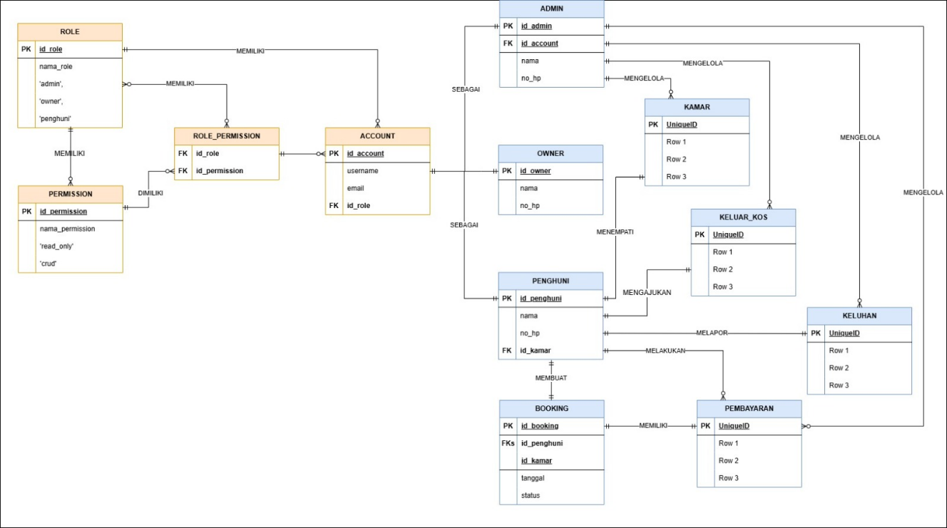
Gambar 4. ERD ArynKost
Entity Relationship Diagram (ERD) digunakan untuk menggambarkan struktur basis data dan hubungan antar entitas pada sistem ArynKost. Berdasarkan Gambar 3.2, sistem terdiri dari beberapa entitas utama, yaitu Role, Permission, Role_Permission, Account, Admin, Owner, Penghuni, Kamar, Booking, Pembayaran, Keluhan, dan Keluar_Kos. Setiap entitas saling berhubungan untuk mendukung proses pengelolaan data pengguna, kamar, penghuni, pembayaran, pengaduan, serta proses booking dan keluar kos.
Melalui hubungan antar entitas tersebut, sistem dapat mengelola data secara terintegrasi sesuai dengan peran masing-masing pengguna. Struktur basis data ini mendukung proses administrasi kos agar lebih terorganisir, memudahkan pengelolaan informasi, serta menjaga keterkaitan data antar fitur yang terdapat pada sistem.

BAB IV
IMPLEMENTASI DAN PENGUJIAN

Implementasi Laravel
Backend sistem dikembangkan menggunakan framework Laravel dengan menerapkan arsitektur Model–View–Controller (MVC). Pola arsitektur ini memisahkan logika bisnis, pengelolaan data, dan tampilan sehingga aplikasi lebih terstruktur dan mudah dikembangkan.
Pada implementasinya, Controller digunakan untuk menangani proses bisnis dan menerima permintaan dari pengguna. Model digunakan untuk berinteraksi dengan database menggunakan Eloquent ORM, sedangkan Blade Template Engine digunakan untuk membangun antarmuka web. Selain itu, sistem juga memanfaatkan middleware untuk mengatur proses autentikasi dan hak akses berdasarkan peran pengguna, yaitu administrator, owner, dan penghuni.

Struktur Database
Sistem menggunakan MySQL sebagai basis data utama untuk menyimpan seluruh informasi yang diperlukan dalam pengelolaan rumah kos. Struktur database terdiri dari beberapa tabel utama yang saling berhubungan untuk mendukung proses administrasi secara terintegrasi. Tabel utama yang digunakan antara lain:
- users
- roles
- kamars
- penghunis
- pengaduans
- tagihans
- bookings
- notifikasis
Hubungan antar tabel memungkinkan sistem mengelola data pengguna, kamar, penghuni, pembayaran, pengaduan, serta proses administrasi lainnya secara terpusat sehingga memudahkan pengelolaan dan pencarian data.

Implementasi Fitur
Sistem ArynKost telah mengimplementasikan beberapa fitur utama yang mendukung proses administrasi rumah kos. Setiap fitur dirancang sesuai dengan hak akses pengguna sehingga administrator, owner, dan penghuni memperoleh fungsi yang berbeda sesuai perannya.

Login
Fitur login digunakan sebagai proses autentikasi pengguna sebelum mengakses sistem. Setelah pengguna memasukkan email dan password yang valid, sistem akan memverifikasi data dan mengarahkan pengguna ke dashboard sesuai dengan role yang dimiliki.
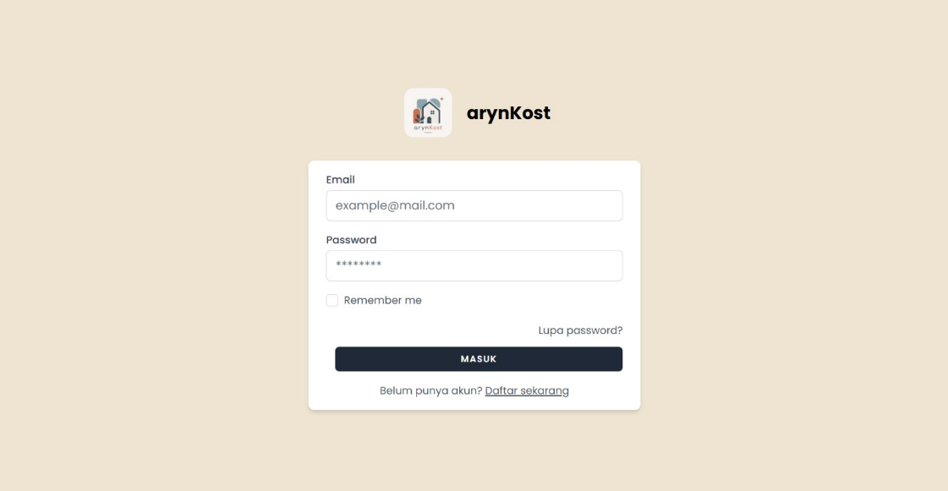
Gambar 5. Halaman Login

Dashboard Administrator
Dashboard administrator menampilkan ringkasan informasi sistem seperti jumlah kamar, data penghuni, pembayaran, serta menu pengelolaan utama yang digunakan dalam administrasi rumah kos.
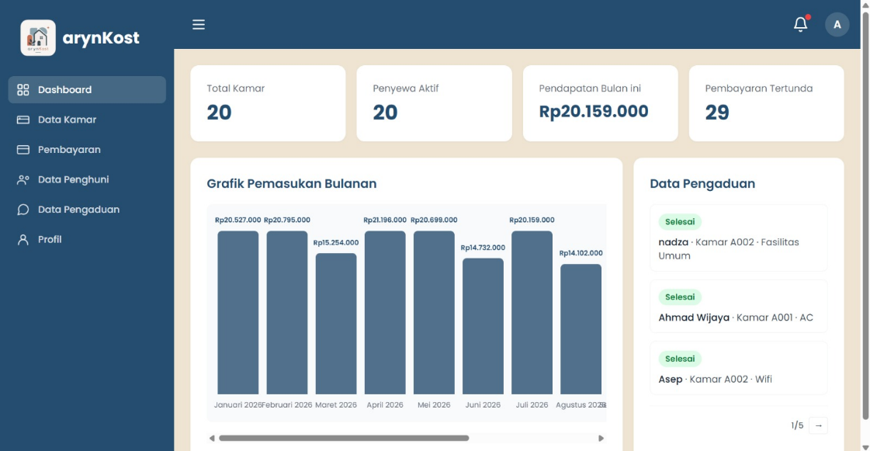
Gambar 6. Dashboard Administrator

Dashboard Penghuni
Dashboard penghuni menampilkan informasi yang berkaitan dengan pengguna, seperti data kamar, tagihan, dan menu layanan yang dapat diakses oleh penghuni.
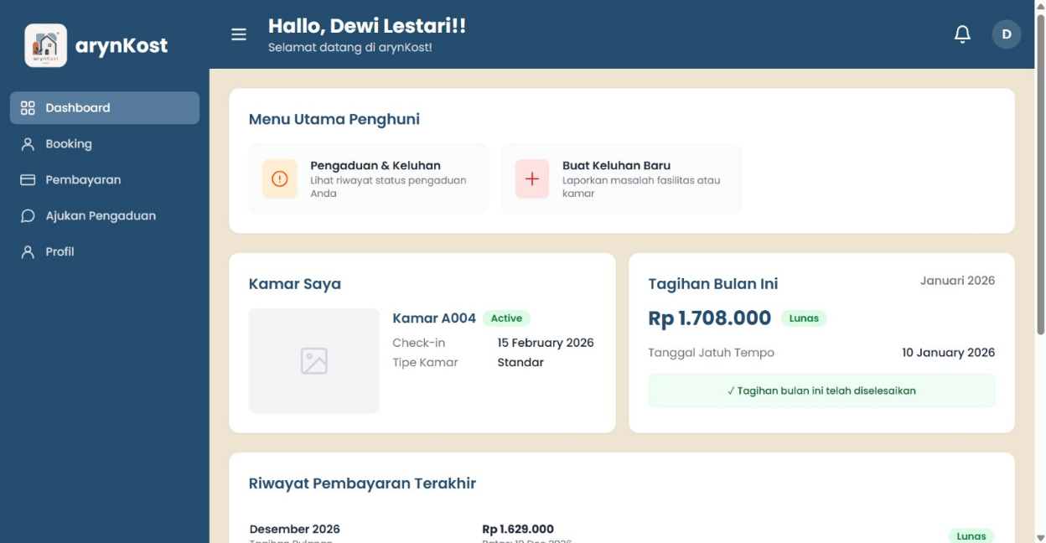
Gambar 7. Dashboard Penghuni

CRUD Data Kamar
Fitur ini memungkinkan administrator melakukan proses Create, Read, Update, dan Delete terhadap data kamar. Informasi yang dikelola meliputi nomor kamar, tipe kamar, harga sewa, fasilitas, serta status ketersediaan kamar.
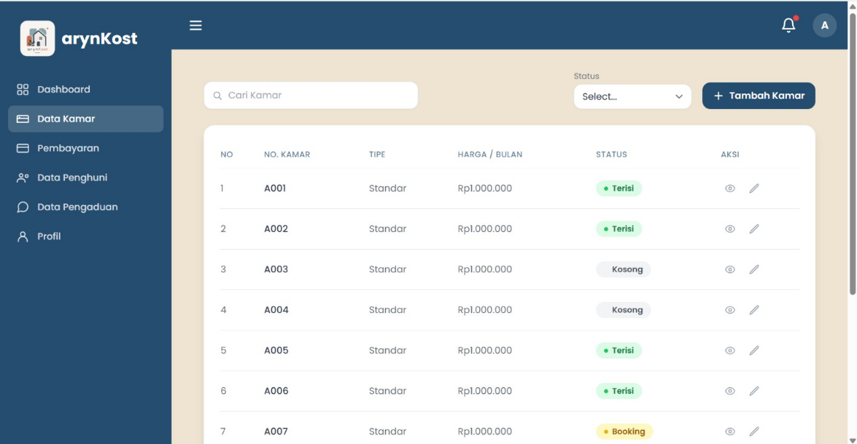
Gambar 8. Halaman Data Kamar
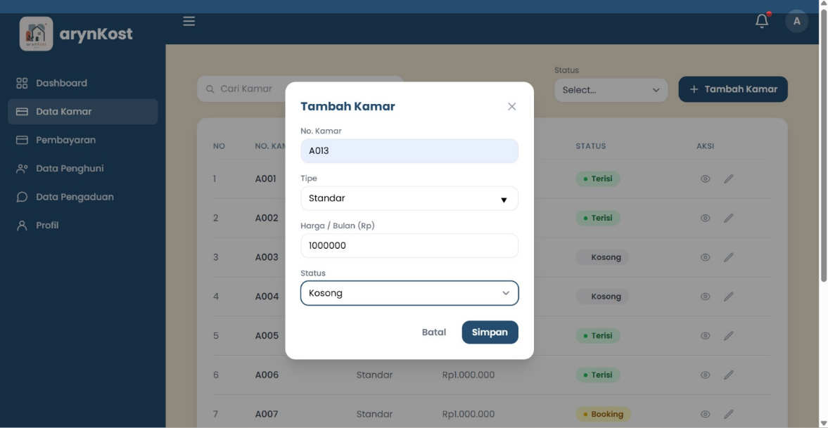
Gambar 9. Halaman Tambah Data Kamar
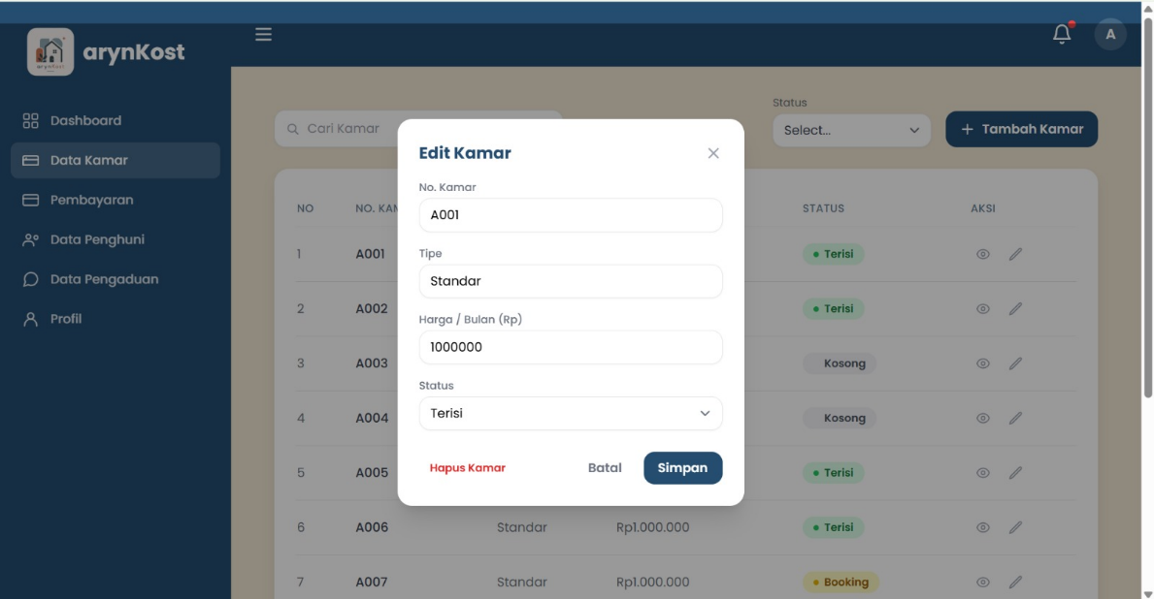
Gambar 10. Halaman Edit dan Hapus Data Kamar
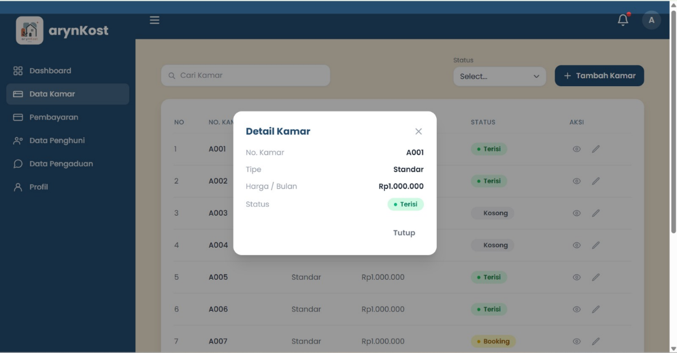
Gambar 11. Halaman Detail Data Kamar

Data Penghuni
Fitur pengelolaan penghuni digunakan untuk melihat dan mengelola data penghuni yang menempati kamar. Administrator dapat memperbarui informasi penghuni sesuai dengan data yang tersedia.
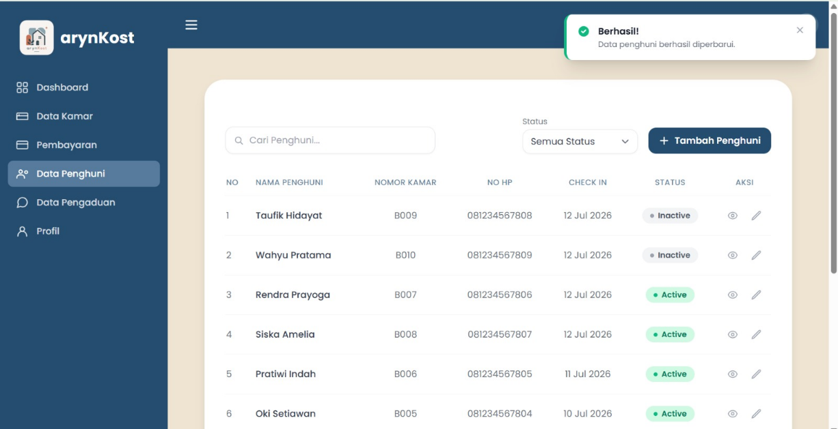
Gambar 12. Halaman Data Penghuni

Pengaduan
Fitur pengaduan digunakan untuk menerima laporan dari penghuni terkait permasalahan yang terjadi di lingkungan kos. Administrator dapat melihat serta memverifikasi setiap pengaduan yang masuk.
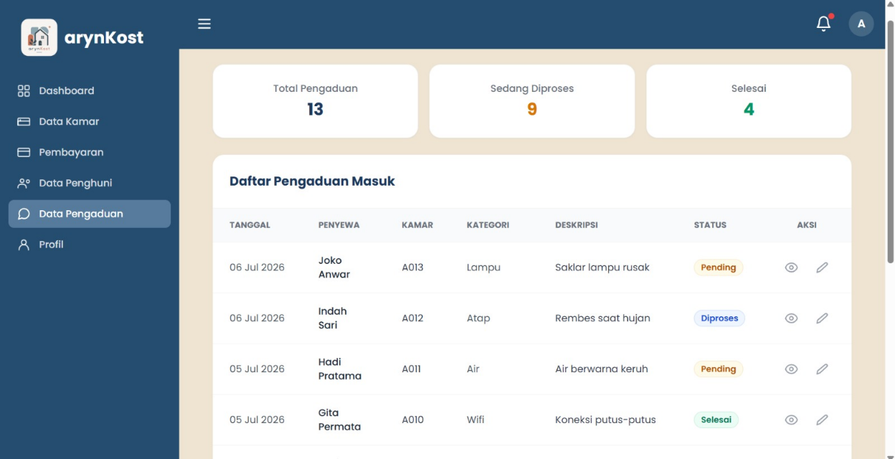
Gambar 13. Halaman Data Pengaduan Admin
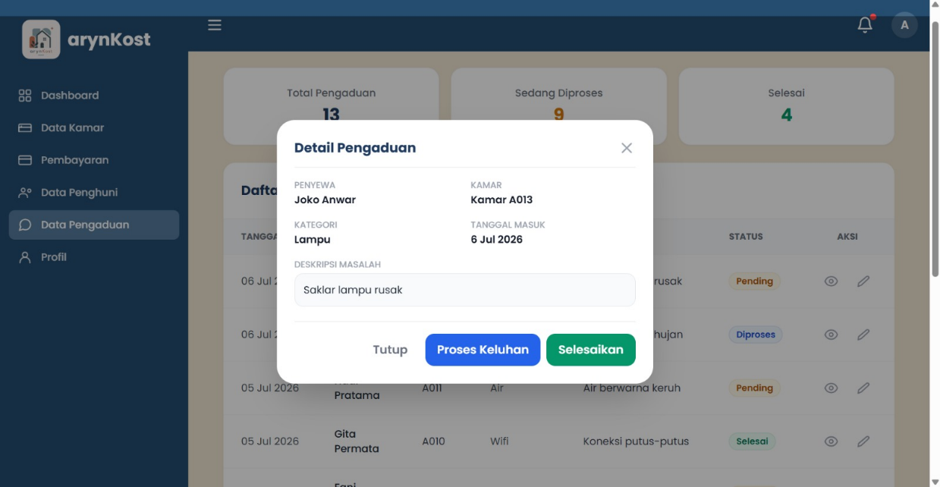
Gambar 14. Detail Proses Pengaduan Admin
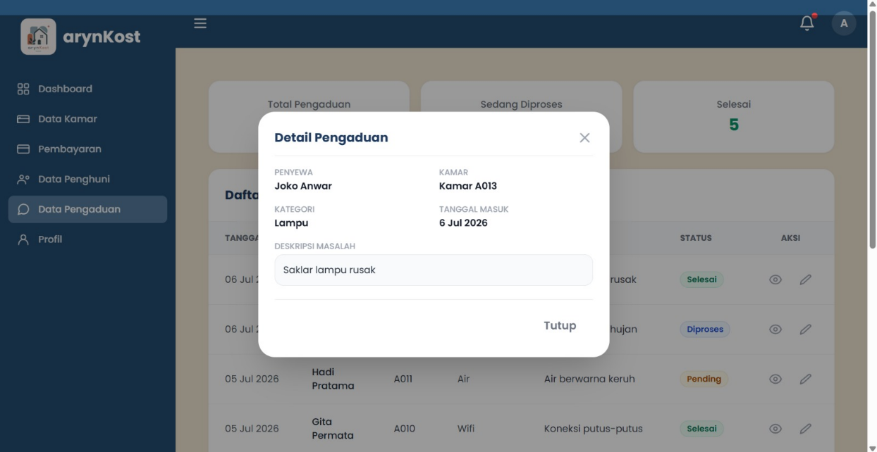
Gambar 15. Detail Pengaduan Admin

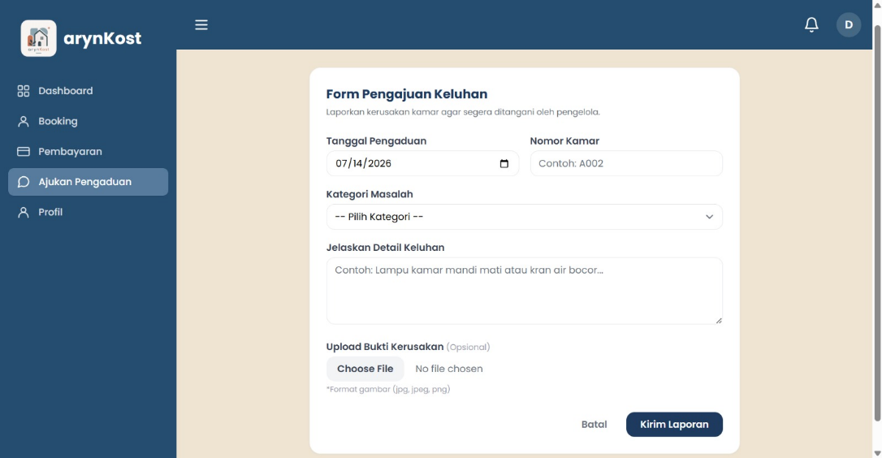
Gambar 16. Halaman Pengaduan Penghuni

Tagihan dan Pembayaran
Fitur ini digunakan untuk mengelola data tagihan serta pembayaran penghuni. Administrator dapat memverifikasi status pembayaran, sedangkan penghuni dapat melihat informasi tagihan yang dimiliki.
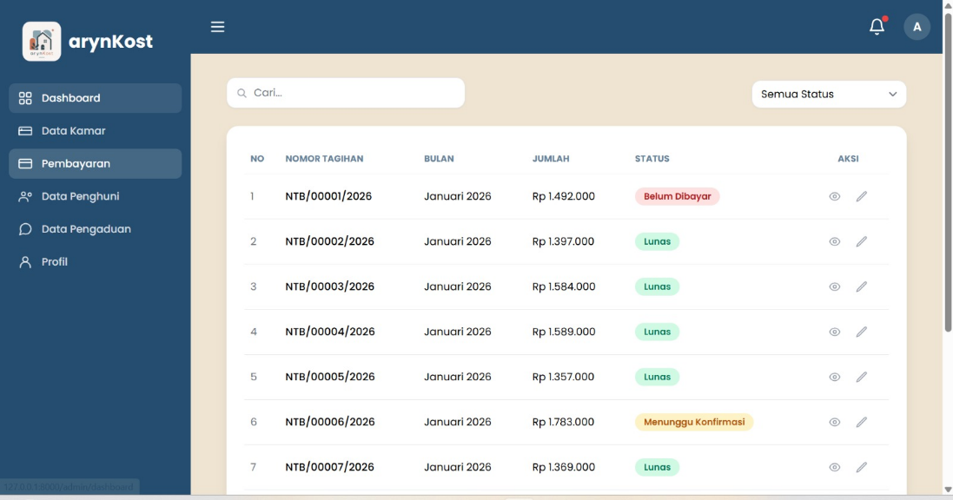
Gambar 17. Halaman Data Pembayaran Admin
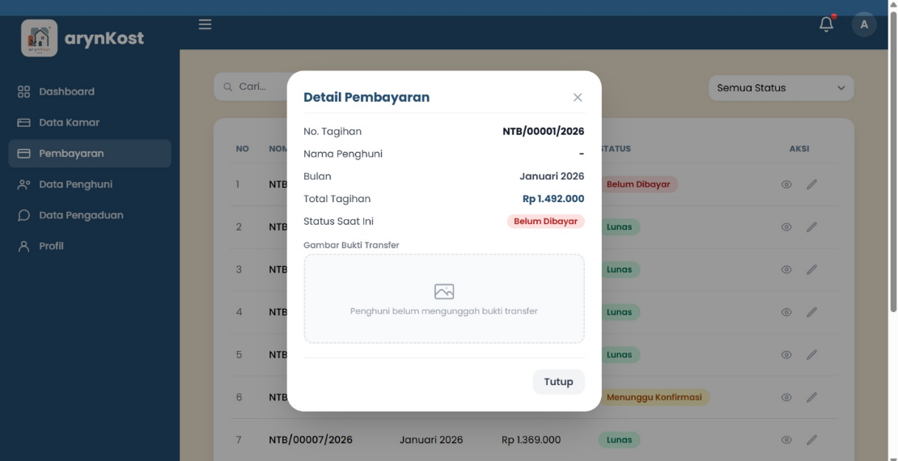
Gambar 18. Detail Data Pembayaran Admin
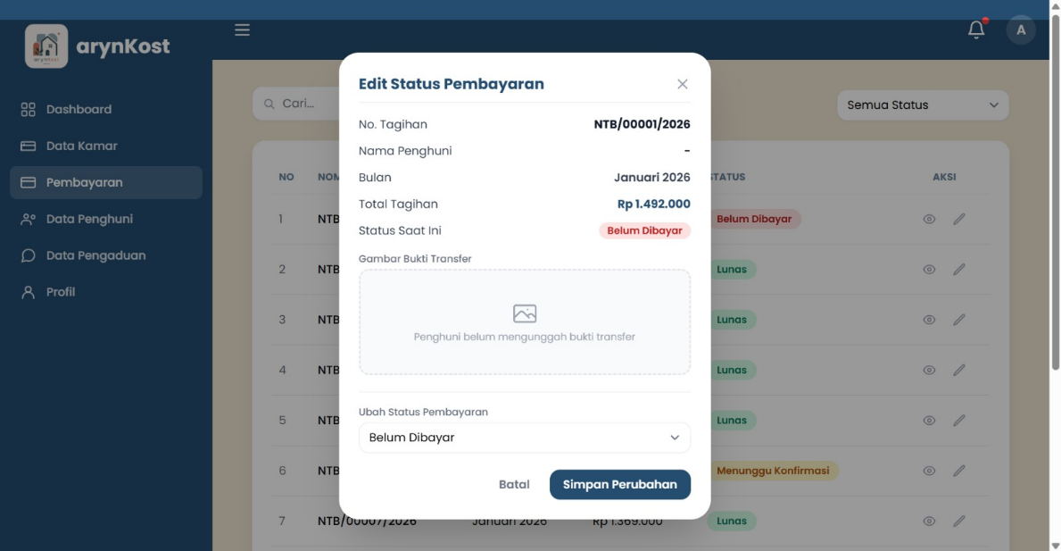
Gambar 19. Edit Status Pembayaran Admin
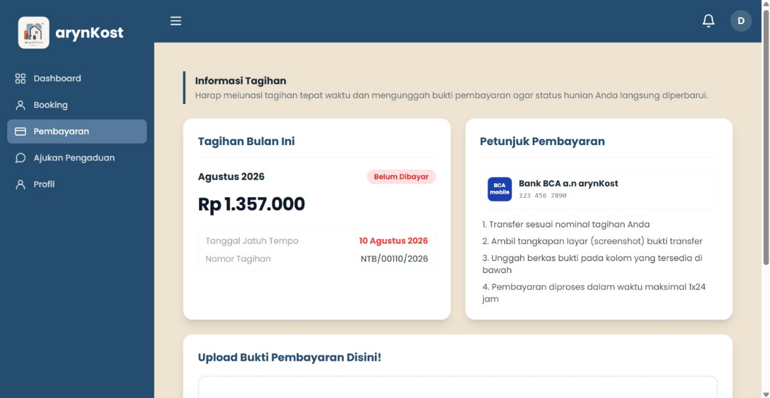
Gambar 20. Halaman Tagihan dan Pembayaran
Berdasarkan hasil audit sistem, beberapa fitur seperti booking kamar, upload bukti pembayaran, notifikasi, dan upload bukti pengaduan belum sepenuhnya terintegrasi dengan REST API sehingga saat ini implementasinya masih terbatas pada aplikasi web.

Pengujian
Pengujian sistem dilakukan menggunakan metode Black Box Testing untuk memastikan setiap fungsi utama berjalan sesuai dengan kebutuhan pengguna. Pengujian dilakukan dengan memberikan masukan pada setiap fitur dan membandingkan hasil yang diperoleh dengan hasil yang diharapkan.
Table 1. Hasil Pengujian Sistem
No | Fitur | Hasil yang Diharapkan | Status
1 | Login | Pengguna berhasil masuk ke dashboard sesuai role | Berhasil
2 | CRUD Data Kamar | Data kamar dapat ditambah, diubah, dan dihapus | Berhasil
3 | Data Penghuni | Data penghuni dapat dikelola | Berhasil
4 | Pengaduan | Pengaduan dapat dikirim dan diverifikasi | Berhasil
5 | Tagihan dan Pembayaran | Data tagihan dan pembayaran dapat dikelola | Berhasil
6 | Hak Akses Pengguna | Hak akses sesuai dengan role pengguna | Berhasil

BAB V
PENUTUP

Kesimpulan
ArynKost berhasil dikembangkan sebagai sistem informasi manajemen kos berbasis Laravel yang mendukung proses administrasi secara digital. Sistem telah mengimplementasikan berbagai fitur utama seperti autentikasi, pengelolaan kamar, penghuni, pengaduan, pembayaran, dan dashboard. Penerapan arsitektur MVC serta REST API mempermudah integrasi dengan aplikasi Flutter.
Meskipun demikian, hasil audit menunjukkan masih terdapat beberapa fitur yang belum terintegrasi sepenuhnya dengan aplikasi mobile dan beberapa aspek implementasi yang masih perlu disempurnakan. Beberapa fitur seperti booking kamar, upload bukti pembayaran, sistem notifikasi, dan upload bukti pengaduan masih terbatas pada aplikasi web sehingga belum dapat dimanfaatkan secara penuh melalui aplikasi mobile.
Secara keseluruhan, sistem ArynKost telah memenuhi tujuan utama pengembangan sebagai media pengelolaan rumah kos yang lebih efektif dan terstruktur dibandingkan proses administrasi secara manual. Dengan adanya sistem ini, proses pengelolaan data menjadi lebih mudah, informasi dapat diakses secara terpusat, serta pelayanan kepada penghuni dapat dilakukan dengan lebih cepat. Pengembangan lebih lanjut diharapkan dapat menyempurnakan integrasi antara aplikasi web dan mobile serta meningkatkan kualitas sistem agar lebih optimal dan siap digunakan dalam lingkungan operasional yang lebih luas.

Saran
Pengembangan selanjutnya disarankan untuk:
- Menyelesaikan integrasi REST API pada seluruh fitur.
- Menggunakan foreign key pada seluruh relasi database.
- Menghilangkan duplikasi kode pada controller.
- Menambahkan sistem notifikasi pada aplikasi mobile.
- Meningkatkan keamanan API dengan rate limiting dan validasi yang lebih ketat.

